**ЗАДАНИЯ**

**МУНИЦИПАЛЬНОГО ЭТАПА ВСЕРОССИЙСКОЙ**

**ОЛИМПИАДЫ ШКОЛЬНИКОВ ПО ПРЕДМЕТУ**

**«ФИЗИЧЕСКАЯ КУЛЬТУРА»**

**В 2021/22 УЧЕБНОМ ГОДУ**

Олимпиада по физической культуре проводится в целях выявления и развития у обучающихся творческих способностей и интереса к научной (научно-исследовательской) деятельности, пропаганды научных знаний. Всероссийская олимпиада школьников представляет собой конкурсное испытание учащихся основной и средней (общей) школы - юношей и девушек (раздельно). Форма проведения олимпиады – *очная.* При проведении олимпиады допускается использование информационно-коммуникационных технологий в части организации выполнения олимпиадных заданий, анализа и показа олимпиадных заданий, процедуры апелляции при условии соблюдения требований законодательства Российской Федерации в области защиты персональных данных.

Школьный этап олимпиады состоит из двух видов индивидуальных испытаний участников – *теоретико-методического* и *практического характера*, основанных на содержании образовательной программы основного общего и среднего общего образования, углубленного уровня изучения предмета «Физическая культура». Теоретико-методическое испытание заключается в ответах на тестовые вопросы. Тематика вопросов соответствует требованиям к уровню знаний выпускников основной и средней (общей) школы, углубленного уровня изучения предмета «Физическая культура».

*Теоретико-методическое испытание* является обязательным и заключается в решении заданий в тестовой форме. Продолжительность теоретико-методического испытания для всех групп участников – не более 45 (сорока пяти) минут.

*Практические испытания* заключаются в выполнении упражнений базовой части школьной примерной программы по предмету «Физическая культура» по разделам: гимнастика, спортивные игры (баскетбол, футбол, волейбол, гандбол или флорбол), легкая атлетика (бег на выносливость, бег на короткие дистанции, прыжки, метания), прикладная физическая культура.

**Содержание конкурсных испытаний**

**I.ТЕОРЕТИКО-МЕТОДИЧЕСКОЕ ЗАДАНИЕ**

Девушки и юноши 7-8 классы

***Инструкция по выполнению заданий***

Вам предлагаются задания, соответствующие требованиям к уровню знаний учащихся общеобразовательных школ по предмету «Физическая культура».

Задания объединены в 2 группы:

**А. Задания с выбором одного правильного ответа**

При выполнении этих заданий необходимо выбрать единственно правильный вариант из предложенных. Среди вариантов могут встретиться частично правильные, не подходящие в качестве ответа. Правильным является только один ответ – тот, который наиболее полно соответствует смыслу утверждения. Выбранный вариант отмечается зачёркиванием соответствующего квадрата в бланке работы: «а», «б», «в» или «г».

Внимательно читайте задания и предлагаемые варианты ответов. Старайтесь не угадывать, а логически обосновывать сделанный Вами выбор. Пропускайте задания, вызывающие у Вас затруднения. Это позволит сэкономить время для выполнения других заданий. Впоследствии Вы сможете вернуться к пропущенному заданию.

*Правильно выполненные задания этой группы оцениваются в 1 балл*.

**Б. Задания, в которых необходимо завершить высказывание**

При выполнении этого задания необходимо самостоятельно подобрать недостающие слова, чтобы получилось верное утверждение. Подобранные слова вписывайте в соответствующую графу бланка работы.

*Правильно выполненные задания этой группы оцениваются в 2 балла*.

**В. Задания на соответствие (соотнесение понятий и определений).**

Каждая верно указанная позиция оценивается в 1 балл, неправильная – 0 баллов. Ответы с исправлениями оцениваются как неверные.

**Г. Задания процессуального или алгоритмического толка.**

Ответ, в котором содержится правильно установленная последовательность оценивается в 2 балла. Если в ответе содержится хотя бы одна неверная позиция, ответ считается неверным и оценивается в 0 баллов. Ответ с исправлениями оценивается как неверный.

**Д. Задания, связанные с перечислениями.**

Каждая верно указанная позиция оценивается в 1 балл, неправильная – 0 баллов.

Контролируйте время выполнения задания.

Время выполнения всех заданий – 45 минут.

**Будьте внимательны, делая записи в бланке ответов. Исправления и подчистки оцениваются как неправильный ответ!**

***Желаем успеха***

## 

**Инструкция по выполнению заданий**

**Девушки и юноши** **9-11 классы**

Вам предлагаются задания, соответствующие требованиям к уровню знаний учащихся общеобразовательных школ по предмету «Физическая культура».

Задания объединены в 3 группы:

1. Заданиясвыборомодногоправильногоответа**.** При выполнении этих заданий необходимо выбрать единственно правильный вариант из предложенных. Среди вариантов могут встретиться частично правильные, не подходящие в качестве ответа. Выбранный вариант отмечается зачеркиванием соответствующего квадрата в бланке работы: «а», «б», «в» или «г».

Внимательно читайте задания и предлагаемые варианты ответов. Старайтесь не угадывать, а логически обосновывать сделанный Вами выбор. Пропускайте незнакомые задания. Это позволит сэкономить время для выполнения других заданий. Впоследствии Вы сможете вернуться к пропущенному заданию.

Правильно выполненные задания этой группы оцениваются **в 1 балл.** Те задания, в котором указано **(отметить все позиции)** оценивается **в 1 балл** за полный ответ, **в 0,25 балла** за каждый правильный ответ**, - 0,25 (минус 0,25)** балла за каждый неправильный ответ, но не меньше 0 баллов.

Задания**,** вкоторыхнеобходимозавершитьвысказывание**.** При выполнении этого задания необходимо самостоятельно подобрать недостающие слова, чтобы получилось верное утверждение. Подобранные слова вписывайте в соответствующую графу бланка работы. Правильно выполненные задания этой группы оцениваются в **2 балла**.

1. Заданиенаустановлениесоответствиямеждупонятиями**.** Полноценно выполненные задания этой группы оцениваются в **4 балла.** Каждый правильный ответ в отдельном вопросе оценивается в **0,5 балла**.
2. Заданиянаустановлениеправильнойпоследовательностидействий**.** Каждое полноценно выполненное задание оценивается **в 3 балла**. Каждый правильный ответ в отдельном вопросе оценивается **в 0,5 балла.**
3. Задание-кроссворд. Полноценное выполнение задания оценивается в 10 балла, при этом каждая верная позиция оценивается **в 1 балл.**

Контролируйте время выполнения задания. Полноценное выполнение третьей группы заданий может потребовать больше времени.

Время выполнения всех заданий **- 45 минут.**

Будьте внимательны, делая записи в бланке ответов. Исправления и подчистки оцениваются как неправильный ответ.

**Желаемуспеха*!***

**II. ПРАКТИЧЕСКИЕ ИСПЫТАНИЯ**

**Гимнастика.**

Девушки юноши 7-8 классы. 9-11 классы;

**Руководство испытаниями**

Руководство для проведения испытаний состоит из назначенного представителя оргкомитета; главного судьи по гимнастике. Выполнение упражнения оценивается судейской бригадой, состоящей из трех человек. Судьи должны находиться друг от друга на расстоянии, не позволяющем обмениваться мнениями до выставления оценки.

**Участники**

-Девушки могут быть одеты в купальники, комбинезоны или футболки с «лосинами». Раздельные купальники запрещены.

-Юноши могут быть одеты в гимнастические майки, ширина лямок которых не должна превышать 5 см, трико или спортивные шорты, не закрывающие колен.

-Футболки и майки не должны быть надеты поверх шорт, трико или «лосин».

- Упражнение может выполняться в носках, «чешках» или босиком.

- Использование украшений и часов не допускается.

-Нарушение требований к спортивной форме наказывается сбавкой **0,5** балла с итоговой оценки участника.

Испытания девушек и юношей проводятся в виде выполнения акробатического упражнения, которое имеет обязательный характер. В случае изменения установленной последовательности элементов упражнение не оценивается и участник получает 0,0 баллов.

-Если участник не сумел выполнить какой-либо элемент, оценка снижается на указанную в программе его стоимость.

-Упражнение должно иметь четко выраженное начало и окончание, выполняться со сменой направления, динамично, слитно, без неоправданных пауз. Фиксация статических элементов («держать») 2 секунды.

-Общая стоимость всех выполненных элементов составляет максимально возможную оценку за трудность упражнения, равную 10,0 баллам. К оценке за трудность добавляется оценка за исполнение упражнения, равная 10,0 баллам, из которой вычитаются сбавки за ошибки в технике выполнения отдельных элементов. Таким образом, максимально возможная оценка участника составляет 20,0 баллов.

-Если участник не сумел полностью выполнить упражнение, и трудность выполненной части оказалась менее 6,0 баллов, упражнение считается не выполненным и участник получает 0,0 баллов.

**Продолжительность выполнения упражнения девушками и юношами не должна превышать 1 минуту 5 секунд!**

**Программа 7-8 классы.**

**Юноши**

**Акробатическое упражнение: Баллы**

И.п. – упор присев

1. Кувырок назад в упор, стоя ноги врозь……………………………… 3,0

2. Наклон, вперёд прогнувшись, руки в стороны……………………… 1,0

3. Упор присев и, толчком двумя, стойка на голове и руках (держать)…………………………………………………………………… 3,0

4. Опуститься в упор присев и кувырок вперёд………………………… 1,0

5. Встать в о.с, сделать поворот на 180º,

выполнить длинный кувырок вперед………………………………….. 1,0

6. Прыжок, вверх прогибаясь…………………………………………….. 1,0

**Девушки**

**И.п. – упор присев. Баллы**

1. Кувырок назад………………………………………………………. 2,0

2. Перекат назад в стойку на лопатках (держать)……………………. 1,5

3. Перекатом вперёд лечь и «мост» (держать)……………………….. 2,5

4. Поворот* в упор на одну руку, стоя на правом колене, левую назад………………………………………………………………………..2,0

5. Махом левой, упор присев и кувырок вперёд……………………. .. 1,0

6. Прыжок, вверх прогибаясь………………………………………….. 1,0

*\* Примечание – поворот может выполняться в любую сторону.*

**Программа**

***Девушки и юноши 9-11 классов***

**ЮНОШИ**

И.п. – основная стойка.

* 1. – шаг вперёд и махом одной, толчком другой, стойка на руках, обозначить и кувырок вперёд (**1,0 балл + 0,5 балла);**
  2. – силой согнувшись, стойка на голове и руках, держать **(1,0 балл) -** сгибая ноги, упор присев;
  3. – прыжком, широкая стойка ноги врозь и наклон, с наклоном вперед прогнувшись, руки в стороны - кувырок вперед в стойку на лопатках без помощи рук, держать **(0,5 балла)**
  4. - сед углом, руки в стороны, держать (**1,0 балл)** – опустить прямые ноги в сед с наклоном вперед, руки вверх, обозначить - кувырок назад в упор, стоя согнувшись **(0,5 балла)**
  5. – кувырок, назад согнувшись с выпрямлением в основную стойку **(1,0 балл);**
  6. – шагом, одной переднее равновесие, руки в стороны («Ласточка»), держать (**1,0 балл)**
  7. – приставить правую (левую), и шагом правой (левой) вперед, прыжок со сменой прямых ног вперед («ножницы»), приставить правую (левую) в о.с. **(0,5 балла);**
  8. - махом одной, толчком другой два переворота в сторону в стойку ноги врозь, руки в стороны **(1,0 балл)**
  9. – приставить ногу с поворотом направо (налево) в упор присев - кувырок вперед прыжком **(1,0 балл)**
  10. – прыжок вверх
* поворотом на 360° (**1,0 балл).**

**ДЕВУШКИ**

И. п. – основная стойка.

1 – упор присев, обозначить - кувырок вперед (**0,5 балла**)

- прыжок вверх прогнувшись ноги врозь **(0,5 балла)**

- кувырок вперёд прыжком **(1,0 балл)**

– встать, шагом одной вперёд прыжок со сменой согнутых ног вперед («козлик») (**0,5 балла)**

и шагом одной вперед и приставляя другую – прыжок ноги врозь правой (левой) вперёд («разножка»), руки в стороны **(0,5 балла);**

2 – шагом вперёд переднее равновесие, руки в стороны («Ласточка»), держать (**1,0 балл)**

– приставить ногу правую (левую) в о.с.;

3 – прыжком широкая стойка ноги врозь и наклон вперёд прогнувшись, руки в стороны – кувырок вперед в стойку на лопатках без помощи рук, держать **(1,0 балл);**

4 - сгибаясь, лечь на спину, руки вверх – согнуть руки и ноги – «мост», держать (**1,0 балл)**

– согнуть руки и ноги, лечь на спину, выпрямить ноги, руки вверх - сед согнув ноги – сед углом, руки в стороны, держать **(1,0 балл)**

- опустить прямые ноги в сед с наклоном вперед, руки вверх, обозначить

- кувырок, назад согнувшись в упор присев **(0,5 балла)**

- кувырок назад **(0,5 балла)** – прыжок вверх с поворотом на 180°;

5 - махом одной, толчком другой два переворота в сторону в стойку ноги врозь, руки в стороны **(1,0 балл),**

6 - приставляя левую (правую), повернуться направо (налево) в полу-присед с полу-наклоном вперед, руки назад - книзу – прыжок вверх с поворотом на 360° (**1,0 балл).**

*\* Примечание – поворот может выполняться в любую сторону*

**СПОРТИВНЫЕ ИГРЫ (БАСКЕТБОЛ)**

Руководство для проведения испытаний состоит из: назначенного представителя оргкомитета; председателя предметного жюри; главного судьи по прикладной физической подготовке. Участники должны быть одеты в спортивные шорты, футболку и кроссовки. Использование украшений не допускается. При нарушении требований к спортивной форме участник может быть наказан штрафом (10 секунд к результату) или не допущен к испытаниям.

Для проведения испытаний участники распределяются по сменам в соответствии с личным стартовым номером. В каждой смене выступает 6 человек. Мальчики и девочки выполняют олимпиадное задание по прикладной физической культуре отдельно. Перед началом испытаний должны быть названы фамилия, имя, школа и стартовый номер участника.

Оценка действий участника начинается с момента принятия исходного положения. Сигналом готовности участника к началу выступления служит поднятая вверх правая рука.

Оценка качества выполнения практического задания по спортивным играм, прикладной физической подготовке и заданиям (физическим упражнениям), отражающим национальные и региональные особенности, складывается из времени, затраченного участником олимпиады на выполнение всего конкурсного испытания и штрафного времени (за нарушения техники выполнения отдельных приемов). Результаты всех участников ранжируются по возрастающей: лучшее показанное время – 1 место, худшее – последнее. Участнику, показавшему лучшее время, начисляются максимально возможные «зачетные» баллы (их устанавливают организаторы соответствующих этапов олимпиады); остальным – меньше на процент, соответствующий разнице с лучшим показанным временем. Формула, по которой рассчитываются «зачетные» баллы по практическим заданиям будет представлена ниже.

**Девушки и юноши 7-8; 9-11 классов**

**Баскетбол**. Выполнив удар футбольным мячом **№4** по воротам,участник кратчайшим путем бежит к баскетбольному мячу **№1,** берет мяч и обводит стойку **№7** с правой стороны дальней (правой) рукой от стойки, переводит мяч в левую руку и выполняет ведение мяча к стойке **№8,** обводит с левой стороны дальней (левой) рукой от стойки, переводит мяч в правую руку и обводит стойку **№9** с правой стороны дальней (правой) рукой от стойки. Далее, кратчайшим путем ведет мяч правой рукой к контрольной линии, расположенной на углу трапеции для выполнения броска мяча по кольцу со средней дистанции. Выполняет бросок мяча по кольцу со средней дистанции и перемещается к мячу **№2**, берет мяч и обводит стойку **№10** с правой стороны дальней (правой) рукой от стойки. Далее, кратчайшим путем ведет мяч правой рукой к баскетбольному кольцу и выполняет бросок мяча по кольцу правой рукой, используя двушажную технику.

Выполнив бросок по кольцу мячом **№2**, участник кратчайшим путем перемещается к баскетбольному мячу **№3**, берет мяч и ведет его левой рукой к стойке **№11**, обводит ее с левой стороны дальней (левой) рукой от стойки, переводит мяч в правую руку и выполняет ведение к стойке **№12,** обводит ее с правой стороны дальней (правой) рукой от стойки, переводит мяч в левую руку и обводит стойку **№13** с левой стороны дальней (левой) рукой от стойки. Далее, кратчайшим путем ведет мяч левой рукой к контрольной линии, расположенной на углу трапеции для выполнения броска мяча по кольцу со средней дистанции. Выполняет бросок мяча по кольцу со средней дистанции.

И перемещается к мячу **№4,** берет мяч и обводит стойку **№14** с левой стороны дальней (левой) рукой от стойки. Далее, кратчайшим путем ведет мяч левой рукой к баскетбольному кольцу и выполняет бросок мяча по кольцу левой рукой, используя двушажную технику.

После выполнения броска по кольцу левой рукой, конкурсное испытание считается законченным. Остановка секундомера осуществляется в момент касания мяча площадки.

Время, затраченное участником на выполнение конкурсного испытания, определяется с точностью до 0,01 с.

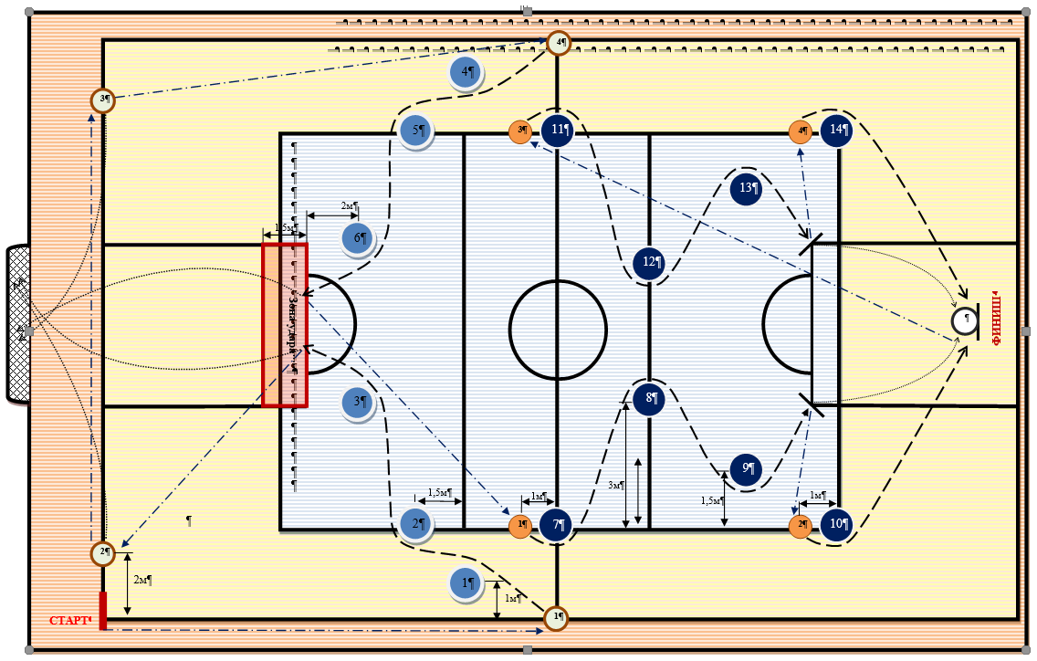

**Условные обозначения**

|  |  |
| --- | --- |
| **СТАРТ**  **ФИНИШ** | Место начала и окончания выполнения  конкурсного испытания |
|  | Стойка |
|  | Направление движения с мячом |
| . . . | Направление движения без мяча |
|  | Направление полета мяча |
|  | Мяч баскетбольный |
|  | Мяч для мини-футбола |
|  | Контрольная линия для выполнения  броска со средней дистанции |
|  | Ворота для мини-футбола |